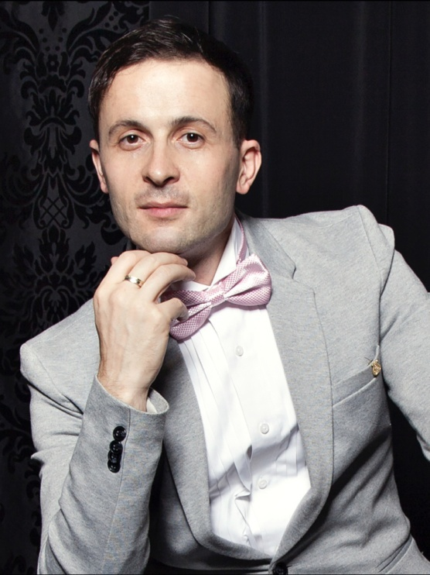
El pianista Georgiano-Americano Giorgi Latso ha sido llamado “un mago con una técnica impecable” y simplemente “magnifico” por Liechtensteiner Volksblatt. Los Ángeles Times elogia su “riqueza interna y su espíritu ‘aristócrata’” y Lie: Zeit su “técnica transcendental y pensamiento musical profundo”.
Después de tocar el Concierto “Emperador” de Beethoven en WUK, Kulturhaus Der Standard lo elogio llamándolo “un pianista técnicamente brillante imbuido de lirismo conmovedor y una profundidad genuina”. Esta actuación electrificante dio paso a una invitación por el Papa Benedicto XVI para tocar el Concierto de Piano No. 21 de Mozart con la Filarmónica de Viena en la Basílica di Santa María Maggiore en Roma y una audiencia privada en el Vaticano. Otros grandes conciertos para mencionar incluyen Konzerthaus de Viena, Gewandhaus en Leipzig, el Salón Wigmore en Londres, el Salón Disney en Los Angeles, Salon de Concierto NY Kaufman, el Salon Nacional de Concierto Taipei, Salon Bunkamura Orchard y Berliner Philharmonie, después del cual Berliner Kurier lo describió como “extremadamente imaginativo y un artista maduro con una inteligencia musical extraordinaria”.
Como apasionado artista de grabación, Giorgi “tiene la habilidad para interpretar cualquier repertorio que el escoge con gran sentido de estilo y una profunda emoción” como lo revelo la revista Mezzo. Entre sus álbumes destacados, hay los 24 Preludios de Chopin, los 12 Estudios Trascendentales de Liszt, por el cual Rhinegold’s Classical Music elogio su “imaginación extraordinaria y un tono de música raramente escuchado”. El Album Waghalter NAXOS’, el cual el grabo con la Orquesta Filarmónica Royal y la violinista Irmina Trynkos bajo la dirección de Alexander Walker, gano el codiciado premio Supersonic de la revista Pizzicato. Latso es también un compositor muy buscado y ganador del Premio a la Mejor Música en el Festival de Cine Bologna por su música para “Waltz-Fantasy”.
Llamado en Georgia como “uno de las 10 más aclamadas Personalidades Públicas Internacionales” el es un invitado regular en la radio y TV incluyendo BBC 3, Rai Radio, BR-KLASSIK, Imedi TV, Rustavi TV, y Iberia TV, el cual lo destaco en “Estudio Abierto”. Además, el documental “Sobre los Pasos de Mozart” acerca de su vida fue producido por KTV Austria y transmitido por toda Europa.
El ofrece una cátedra en el Conservatorio de Música y Artes Dramáticas de Prayner. Desde el 2013, Giorgi ha sido honrado de ser un Artista Steinway.
Mas informacion en www.giorgilatso.com

